Россия  Республика Алтай  Усть-Канский район  Совет депутатов  Мендур-Сокконского  сельского поселения | 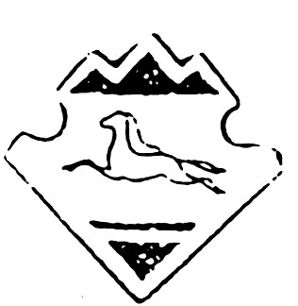 | Россия  Алтай Республиканын  Кан-Оозы аймактын  Мендур-Соккон  1урттын  депутаттар Соведи
26 февраля 2016г. с.Мендур-Соккон № 22-71

РЕШЕНИЕ
двадцать второй сессии сельского Совета депутатов третьего созыва МО «Мендур-Сокконское сельское поселение»

Об отмене Программы «Противодействие
экстремизму и терроризму на территории МО
«Мендур-Сокконское сельское поселение
на 2016 год»

1.На основании протеста прокурора Усть-Канского района Г.Д.Суразова от 27.01.2016 г. №86-04-2016 решение сессии Совета депутатов от 28.12.2015года №21-63 о принятии и утверждении программы ««Противодействие экстремизму и терроризму на территории МО «Мендур-Сокконское сельское поселение на 2016 год» признать незаконным и отменить.

Председатель Совета депутатов Глава МО «Мендур - Сокконское
Мендур-Сокконского сельского сельское поселение»
поселения____________________ _______________________ Махалина Е.С. Махалина Е.С.

«____»____________2016 г.

